Salenawesela.pl poleca 5 ciekawych sal na wesela
Salenawesela.pl to serwis, który skupia sale weselne z całej Polski. W tym artykule prezentujemy 5 ciekawych propozycji na udane wesele.

Wszystkie prezentowane niżej obiekty i sale weselne można znaleźć w serwisie www.salenawesela.pl pod tym linkiem.

Pałac w Leźnie
XVIII wieczny Pałac w Leźnie powstał za sprawą wybitnej postaci polskiego życia publicznego Jana Jerzego Przebendowskiego. Zainwestował on w pałac 60 000 guldenów pruskich, dzięki czemu zakochani z Trójmiasta (obiekt położony jest 12 km od centrum Gdańska) mogą dziś celebrować wesele w tym wyjątkowym miejscu. Do ich dyspozycji są dwie sale: Złota na 70 osób oraz Zielona, która pomieści 30 gości. W ciepłe miesiące do dyspozycji jest również park, gdzie wspólnie może bawić się 200 osób. Na terenie pałacu znajdują się 24 pokoje, w tym 8 apartamentów.

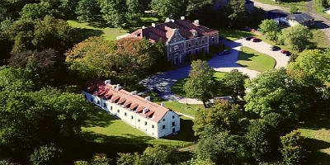

Ośrodek Integracji Europejskiej w Rokosowie
Zamek Rokosowo postał w połowie XIX wieku na miejscu renesansowego murowanego dworu. Przez kilka pokoleń stanowił rezydencję księży Czartoryskich. Piękny, ogromny park, sala weselna na 120 osób, pokoje gościnne, możliwość przejażdżki bryczką, dekoracja sali i stylowy apartament gratis dla Młodej Pary to tylko kilka zalet tego obiektu. Ośrodek Integracji Europejskiej w Rokosowie organizuje również śluby cywilne w parku. Obiekt dysponuje również rozbudowaną bazą noclegową.

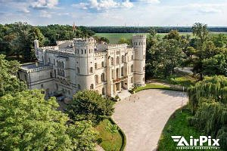
Hotel Dwa Księżyce
Hotel Dwa Księżyce położony jest w malowniczym Kazimierzu Dolnym, ulubionym miasteczku malarzy i turystów. Piękny krajobraz, architektura, nadwiślański klimat sprawia, że cieszy się ono sławą perły polskiego renesansu. Hotel Dwa Księżyce znajduje się zaledwie 250 m od Rynku, zaraz przy kazimierskiej promenadzie wiślanej. Przyjęcie odbywa się w klimatycznej sali, którą latem otacza ukwiecony ogród. Decydując się na sale weselną w tym obiekcie, warto od razu pomyśleć o sesji fotograficznej - Kazimierz Dolny zapewnia bowiem wspaniałą scenerię, z której grzech nie skorzystać.

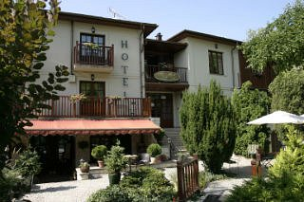
Hotel Zamek Ryn****
To propozycja dla par, którym marzy się wesele na zamku. Hotel Zamek Ryn**** na Mazurach to dawna twierdza Zakonu Krzyżackiego, w której obecnie funkcjonuje nowoczesny hotel z podziemnym basenem, kasynem i przystanią żeglarską oraz oczywiście z salami weselnymi. Zadaszony dziedziniec to jedna z najciekawszych sal weselnych w Polsce – pomieści 500 osób i umożliwia realizację nawet najbardziej zaskakujących wizji. Do tego noclegi, malownicze otoczenie, profesjonalna obsługa. Nie dziwne więc, że obiekt jest jednym z najciekawszych miejsc na ślub w tej części Polski.

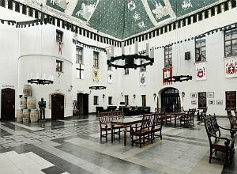
Hotel Neptun
Hotel Neptun w Łebie to kolejna propozycja dla par, które szukają zarówno malowniczej lokalizacji, jak i ciekawej architektury obiektu weselnego. Neptun spełnia te warunki – to bowiem niepowtarzalny oraz zjawiskowy zamek ulokowany na plaży. Z jednej strony rozpościera się gęsty las, natomiast z drugiej bezkresny błękitny horyzont. Piękna sala weselna jest przystosowana do organizacji wesel do 120 osób. Warto wiedzieć, że w Neptunie każdy pokój (większość posiada balkon) ma indywidualny charakter, różni się wystrojem i kolorystyką.

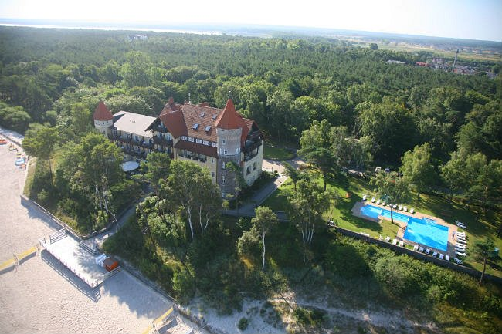
Artykuł został przygotowany przez serwis www.salenawesela.pl specjalizujący się w promocji obiektów i sal weselnych z całej Polski.

